KILPAILUKUTSU Penny & Friends KISAPÄIVÄÄN

Tervetuloa Varkauden Urheiluratsastajat ry:n Tuntiratsastajat-ryhmän järjestämään

Penny & Friends kisapäivään lauantaina 15.12.2018 alk klo 10

Varkauden Ratsastuskeskukselle.

Luokka 1 Penny & Friends-kouluratsastuksen taitoluokka, avoin Penny & Friends-kilpailun sääntöjen mukaan VUR:n jäsenille

Luokka 2 Penny & Friends-hevostaitoluokka, avoin Penny & Friends-kilpailun sääntöjen mukaan VUR:n jäsenille

Erityismääräyksiä:
- Ilmoittautumiset viimeistään ma 10.12. tallin seinällä olevaan listaan
- Ratsastajan on oltava Varkauden Urheiluratsastajat ry:n jäsen.
- Penny & Friends-kisapäivään saavat osallistua SRL jäsenseuran jäsenet tai joilla on Green Card tai Green Card plus. Osallistumiseen ei tarvita kilpailulupaa. Penny & Friends-kisaan osallistutaan SRL:n jäsenratsastuskoulun tai -harrastetallin säännöllisessä opetuskäytössä olevilla poneilla ja hevosilla. Yhdellä ratsulla saa kilpailla enintään neljä ratsastajaa. Kouluratana ratsastetaan joko perus- tai C-merkin kouluohjelma. Tallin tai koulun ratsastuksenopettaja määrittelee kullekin ratsukolle sen taitotasoa vastaavan radan. Vaihtoehtoisista koulutaitoradoista huolimatta kilpailu järjestetään yhtenä luokkana.
- Osallistumismaksu kisapäivään on 20€/koulurata. Maksu sisältää myös hevostaitoluokan.
- Siisti asu, turvakypärä pakollinen.
- Penny & Friends kisapäivän palkintona ruusukkeet ja kunniakirjat.
- Kilpailuissa noudatetaan SRL:n sääntöjä soveltuvin osin.
- Lähtölistat VUR:n nettisivuilla www.vur.fi perjantaina 14.12. klo 12.
- Pakkasraja -15°C
- Kilpailupaikalla on hyvä kanttiini.
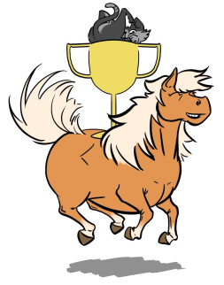
- Järjestäjä pidättää oikeuden muutoksiin.
- Kilpailun järjestävät VUR:n tuntiratsastajat – ryhmä.

TERVETULOA KILPAILEMAAN!

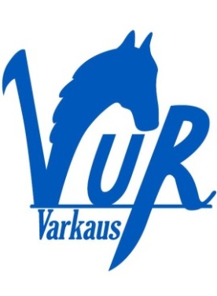
Varkauden Urheiluratsastajat ry Varkauden Ratsastuskeskus

